KARTA PRZEDSIĘWZIĘCIA REWITALIZACYJNEGO

w ramach
Gminnego Programu Rewitalizacji Gminy Hrubieszów
na lata 2023 - 2030

Gmina Hrubieszów jest w trakcie opracowania Gminnego Programu Rewitalizacji, który określi, jakie kompleksowe działania należy podjąć na rzecz mieszkańców, przestrzeni publicznej, środowiska
i gospodarki na wyznaczonym obszarze rewitalizacji.
Zachęcamy Państwa do zgłaszania propozycji przedsięwzięć, które w przyszłości mogłyby być realizowane w obszarze przeznaczonym do rewitalizacji tj.:
- Podobszar I – sołectwo Stefankowice
- Podobszar II – sołectwa Kobło i Moroczyn
- Podobszar III – sołectwa Czumów i Mieniany
- Podobszar IV – sołectwo Kosmów
Ryc. 1. Obszar do rewitalizacji w Gminie Hrubieszów
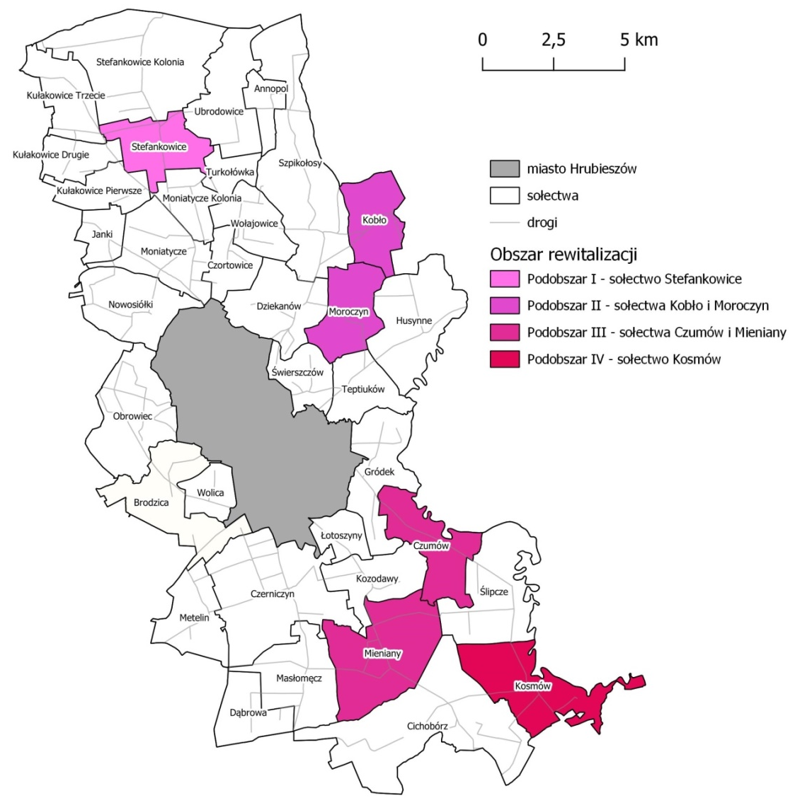

Wpisanie przedsięwzięcia na listę planowanych przedsięwzięć w Gminnym Programie Rewitalizacji dla Gminy Hrubieszów umożliwi gminie lub innemu uprawnionemu podmiotowi ubieganie się o środki unijne w ramach programu Fundusze Europejskie dla Lubelskiego 2021-2027.
Wskazane przez Państwa przedsięwzięcia mogą dotyczyć zarówno działań infrastrukturalnych, jak i działań miękkich (szkolenia, kursy, warsztaty, itp.).

KARTA PRZEDSIĘWZIĘCIA REWITALIZACYJNEGO

NAZWA PODMIOTU, KTÓRY BĘDZIE REALIZOWAŁ PROJEKT
NP. GMINA, POWIAT, PRZEDSIĘBIORSTWO, STOWARZYSZENIE, SPÓŁDZIELNIA, SZKOŁA, PODMIOT LECZNICZY, ITP.
DANE OSOBY ZGŁASZAJĄCEJ: | …………………………….  Imię i nazwisko
 | Telefon: ……………………
 | Adres e-mail: ………………..
NAZWA PRZEDSIĘWZIĘCIA:
OPIS PRZEDSIĘWZIĘCIA ORAZ ZADANIA PLANOWANE DO REALIZACJI W RAMACH PRZEDSIĘZIECIA:
ZAPLANOWANE W PRZEDSIĘWZIĘCIU UDOGODNIENIA ZAPEWNIAJĄCE DOSTĘPNOŚĆ OSOBOM ZE SZCZEGÓLNYMI POTRZEBAMI:
GRUPA DOCELOWA PRZEDSIĘWZIĘCIA:
LOKALIZACJA PRZEDSIĘZIECIA: | Miejscowość ……………………………..nr ……..  Nr działki ……………………………..
SZACOWANA WARTOŚĆ PRZEDSIĘZIECIA:
PLANOWANY OKRES REALIZACJI:
(MM/RRRR –MM/RRRR)
ŹRÓDŁO FINANSOWANIA:
(FUNDUSZE UE / ŚRODKI GMINY / ŚRODKI PRYWATNE):
PROGNOZOWANE REZULTATY PLANOWANEGO PRZEDSIĘZIECIA:
(ZNACZENIE DLA OBSZARU, WPŁYW NA REDUKCJĘ PROBLEMÓW, ODDZIAŁYWANIE NA OTOCZENIE):

Oświadczam, że zapoznałem/am się z klauzulą informacyjną o ochronie danych osobowych w związku z prowadzonym naborem kart przedsięwzięć rewitalizacyjnych w ramach Gminnego Programu Rewitalizacji Gminy Hrubieszów na lata 2023 – 2030, o poniższej treści:
Zgodnie z art. 13 ust. 1 Rozporządzenia Parlamentu Europejskiego i Rady (UE) 2016/679
z dnia 27 kwietnia 2016 r. w sprawie ochrony osób fizycznych w związku z przetwarzaniem danych osobowych i w sprawie swobodnego przepływu takich danych oraz uchylenia dyrektywy 95/46/WE (ogólne rozporządzenie o ochronie danych zwane RODO), w związku z prowadzeniem naboru kart przedsięwzięć rewitalizacyjnych w ramach Gminnego Programu Rewitalizacji Gminy Hrubieszów na lata 2023 – 2030, informujemy że:
- Administratorem Pana/i danych osobowych jest Wójt Gminy Hrubieszów,
- Dane kontaktowe inspektora ochrony danych u Administratora : iod@hrubieszow-gmina.pl
- Pani/Pana dane osobowe przetwarzane będą w celu w związku z prowadzeniem naboru kart przedsięwzięć rewitalizacyjnych w ramach Gminnego Programu Rewitalizacji Gminy Hrubieszów na lata 2023 – 2030, na podstawie art. 6 ust. 1 lit. c RODO (przetwarzanie jest niezbędne do wypełnienia obowiązku prawnego ciążącego na administratorze) w zw. z 6 ust. 3 ustawy z dnia 6 grudnia 2006 r. o zasadach prowadzenia polityki rozwoju.
- Podanie danych osobowych jest dobrowolne, jednocześnie odmowa ich podania jest równoznaczna z brakiem możliwości udziału w naborze kart przedsięwzięć rewitalizacyjnych w ramach Gminnego Programu Rewitalizacji Gminy Hrubieszów na lata 2023 – 2030.
- Dane osobowe mogą być przekazywane innym organom i podmiotom zaangażowanym w proces naboru kart przedsięwzięć rewitalizacyjnych w ramach Gminnego Programu Rewitalizacji Gminy Hrubieszów na lata 2023 – 2030 wyłącznie na podstawie obowiązujących przepisów prawa, w tym ustawy o dostępie do informacji publicznej.
- Podane przez Pani/Pana dane osobowe będą przetwarzane przez okres nie dłuższy niż wynikający z przepisów ustawowych z uwzględnieniem okresów przechowywania określonych w przepisach odrębnych, w tym przepisów archiwalnych.
- W związku z przetwarzaniem Pani/Pana danych osobowych przez Administratora - przysługują Pani/Panu prawo dostępu do treści swoich danych, prawo sprostowania swoich danych osobowych, prawo do usunięcia danych, prawo do ograniczenia przetwarzania, prawo do przenoszenia danych, prawo wniesienia sprzeciwu,
- Ma Pan/i prawo do wniesienia skargi do Prezesa Urzędu Ochrony Danych Osobowych, ul. Stawki 2, 00-193 Warszawa, gdyby przetwarzanie Pana/i danych osobowych naruszało przepisy RODO
9. Pana/i dane osobowe mogą być przekazywane do państwa trzeciego lub organizacji międzynarodowej tylko wtedy, jeśli przewidują to odpowiednie przepisy prawa.
- Państwa dane nie będą przetwarzane w sposób zautomatyzowany w tym także profilowane.

……..…--…………….………
data i podpis

